**MINISTERIO DE EDUCACIÓN AUDITORIA INTERNA CUA No.:105688**

**MINISTERIO DE EDUCACIÓN ACTIVIDADES ADMINISTRATIVAS**

**Auditoría Administrativa de seguimiento a las recomendaciones emitidas por la Dirección de Auditoría Interna, a los CUA 95269 Y 95268, al proceso de licitación NOG 95269 y 10753680 de la DIGEBI**

**GUATEMALA, MARZO DE 2021**

**INDICE**

INTRODUCCION 1

OBJETIVOS 1

ALCANCE DE LA ACTIVIDAD 1

RESULTADOS DE LA ACTIVIDAD 2

ANEXOS 5



# INTRODUCCION

De conformidad con el nombramiento de auditoría No. 105688-1-2021, de fecha 15 de febrero de 2021, fui designado para realizar auditoría administrativa de seguimiento a las recomendaciones emitidas por la Dirección de Auditoría Interna

-DIDAI-, en los informes de auditoría CUA 95268-2-2020, Auditoría Financiera y de Cumplimiento al evento de Licitación NOG 10753680 "Servicios de impresión de textos escolares de comunicación y lenguaje L1 y L2, en seis idiomas Mayas, Xinka y Castellano para estudiantes de primer grado del nivel de educación primaria, a distribuirse para su uso en el ciclo escolar 2020" y CUA 95269-1-2020, Auditoría Financiera y de Cumplimiento al evento de Licitación NOG 10607986 “Impresión de guías, documentos de concreción curricular, megalibros, cuadernos y libros de la serie Kemon Ch´ab ´al, textos de comunicación y lenguaje en 7 idiomas mayas, calendario maya gregoriano, afiches con decenio afrodescendiente y con el año de la lengua materna”, ambos del período del 01 de enero de 2019 al 04 de febrero de 2020, en la Dirección General de Educación Bilingüe Intercultural -DIGEBI-.

# OBJETIVOS

**General**

Realizar seguimiento a las recomendaciones emitidas por la Dirección de Auditoría Interna -DIDAI-, en los informes CUA 95268-2-2020 y CUA 95269-1-2020.

**Específico**

Verificar si existen recomendaciones implementadas, en proceso e incumplidas.

# ALCANCE DE LA ACTIVIDAD

Se efectuó seguimiento a las seis (06) recomendaciones emitidas por la Dirección de Auditoría Interna -DIDAI-, como resultado de los informes de auditoría **CUA-95268**, Auditoría Financiera y de Cumplimiento al evento de Licitación NOG 10753680 "Servicios de impresión de textos escolares de comunicación y lenguaje L1 y L2, en seis idiomas Mayas, Xinka y Castellano para estudiantes de primer grado del nivel de educación primaria, a distribuirse para su uso en el ciclo escolar

2020" y **CUA-95269**, Auditoría Financiera y de Cumplimiento al evento de

Licitación NOG 10607986 “Impresión de guías, documentos de concreción curricular, megalibros, cuadernos y libros de la serie Kemon Ch´ab ´al, textos de comunicación y lenguaje en 7 idiomas mayas, calendario maya gregoriano, afiches

con decenio afrodescendiente y con el año de la lengua materna” ambas efectuadas en la Dirección General de Educación Bilingüe Intercultural -DIGEBI-, correspondiente al período del 01 de enero de 2019 al 04 de febrero de 2020.

# RESULTADOS DE LA ACTIVIDAD

El resultado al trabajo realizado se resume a continuación:

**RECOMENDACIONES EN PROCESO (SR1)**

De conformidad con el formulario SR-1, Seguimiento a implementación a recomendaciones y a la evaluación efectuada a la evidencia documental, se determinó que las seis (06) recomendaciones que emitiera la Dirección de Auditoría Interna -DIDAI-, quedaron en proceso de implementación, como se detallan a continuación:

**CUA-95268, Auditoría Financiera y de Cumplimiento al evento de Licitación NOG 10753680 "Servicios de impresión de textos escolares de comunicación y lenguaje L1 y L2, en seis idiomas Mayas, Xinka y Castellano para estudiantes de primer grado del nivel de educación primaria, a distribuirse para su uso en el ciclo escolar 2020"** del período del 01 de enero de 2019 al 04 de febrero de 2020.

**Hallazgos monetarios y de incumplimientos de aspectos legales**

No. 1 Falta de programación de la negociación para la celebración de la Licitación L-033/2019-MINEDUC, NOG 10753680.

No. 2 Falta documentación en el expediente que respalde la idoneidad de integrantes de la Junta de Licitación L-033/2019-MINEDUC, NOG 10753680.

No. 3 Falta de publicación de documentos en Guatecompras.

**Hallazgos sobre Deficiencias de control interno**

No. 1 Incumplimiento de los procedimientos y/o plazos establecidos para la conformación del expediente y el trámite de la Licitación L-033/2019-MINEDUC, NOG 10753680.

De conformidad con la evidencia presentada, se constató que se emitieron las instrucciones por escrito al personal responsable, para que, en lo sucesivo, realicen las acciones necesarias para subsanar las deficiencias señaladas. Sin embargo, no presentaron evidencia documental que permitiera verificar el cumplimiento de las instrucciones efectuadas por la administración, en eventos posteriores de licitación pública. Por tal razón las recomendaciones se consideran en proceso de implementación. **Ver anexo No. 1**.

**CUA-95269 Auditoría Financiera y de Cumplimiento al evento de Licitación NOG 10607986 “Impresión de guías, documentos de concreción curricular, megalibros, cuadernos y libros de la serie Kemon Ch´ab ´al, textos de comunicación y lenguaje en 7 idiomas mayas, calendario maya gregoriano, afiches con decenio afrodescendiente y con el año de la lengua materna**” del 01 de enero al 04 de febrero de 2020.

**Hallazgos monetarios y de incumplimientos de aspectos legales**

No. 1 Fianzas de calidad emitida en forma extemporánea.

**Hallazgos sobre Deficiencias de control interno**

No. 1 Deficiencias de control interno.

De conformidad con la evidencia presentada, se constató que se emitieron las instrucciones por escrito al personal responsable, para que, en lo sucesivo, realicen las acciones necesarias para subsanar las deficiencias señaladas. Sin embargo, no presentaron evidencia documental que permitiera verificar el cumplimiento de las instrucciones efectuadas por la administración, en eventos posteriores de licitación pública. Por tal razón las recomendaciones se consideran en proceso de implementación. **Ver anexo No. 2.**

Al estar las recomendaciones en proceso de implementación, ocasiona incumplimiento a la normativa legal vigente y procedimientos establecidos, inadecuada planificación de la adquisición de bienes, falta de respaldo documental suficiente, publicación incompleta de documentos en el Sistema Guatecompras, atraso en los procesos de licitación pública, falta de garantía de los bienes recibidos y debilita el control interno de la entidad, así como posible sanción pecuniaria por parte de la Contraloría General de Cuentas.

**COMPROMISO DE LOS RESPONSABLES**

De conformidad con el Acta No. DIDAI-03-2021, de fecha 01 de marzo de 2021, del libro de actas No. L-2 32514, autorizado por la Contraloría General de Cuentas, el Director General de la Dirección General de Educación Bilingüe Intercultural -DIGEBI-, se comprometió a realizar el seguimiento correspondiente y en un plazo no mayor a 30 días calendario, presentar evidencia que permita establecer que las recomendaciones se hayan cumplido en su totalidad.

Atentamente,

JOSE MANUEL ALVARADO RACANCOJ

Auditor

YAHAIRA NATIANA VEGA MALDONADO DE SANTIESTEBAN

Supervisor

MILDRED LORENA FUENTES DE LEON

Sub Director

JULIA VICTORIA MONZON PEREZ

Director

# ANEXOS

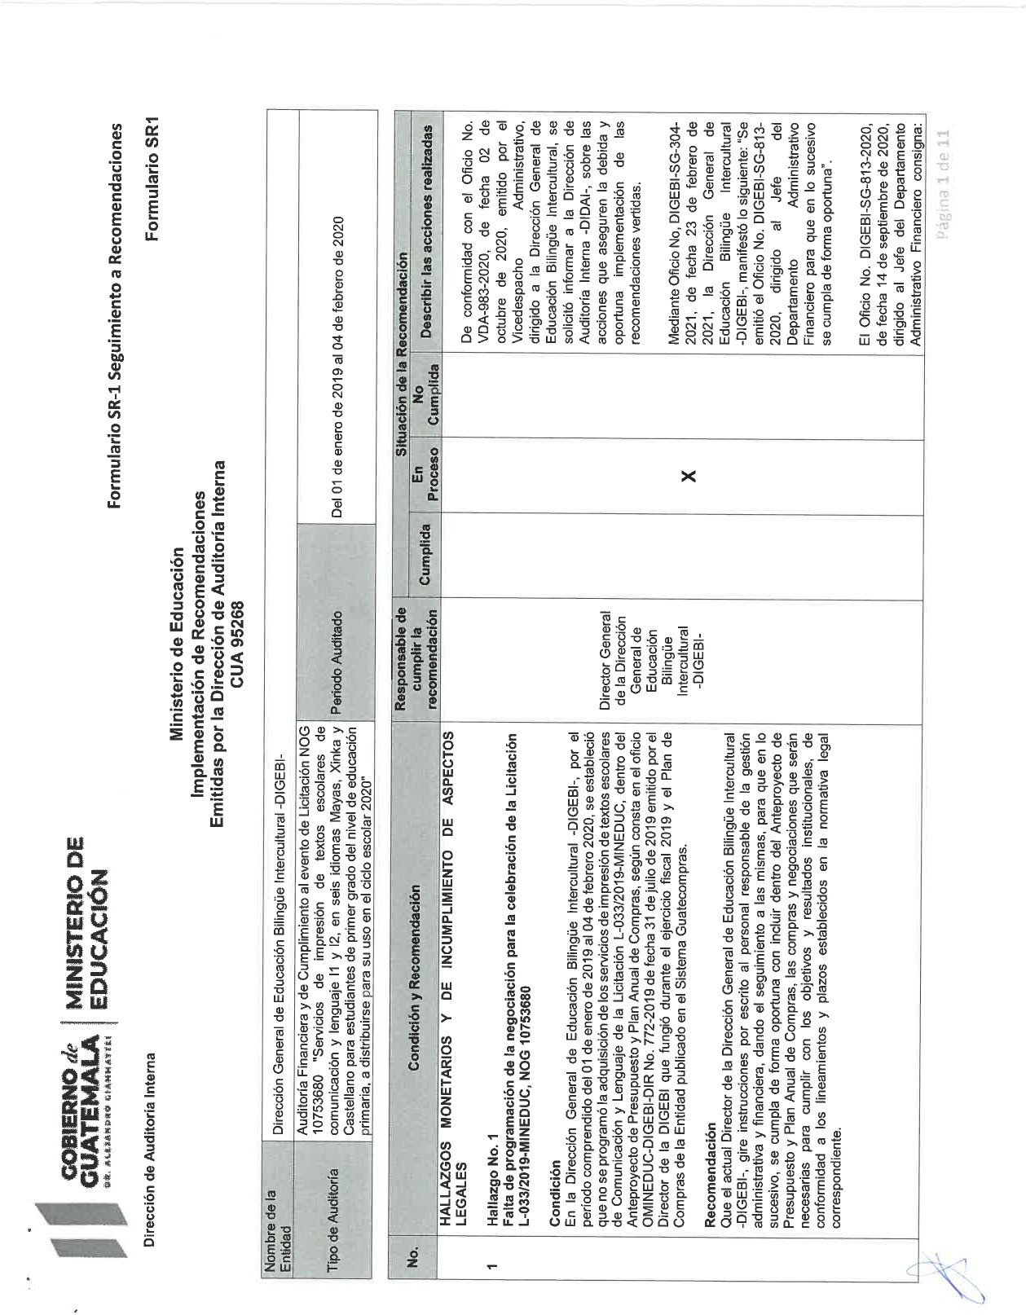ANEXO No. 1 Formulario SARA de CUA 95268

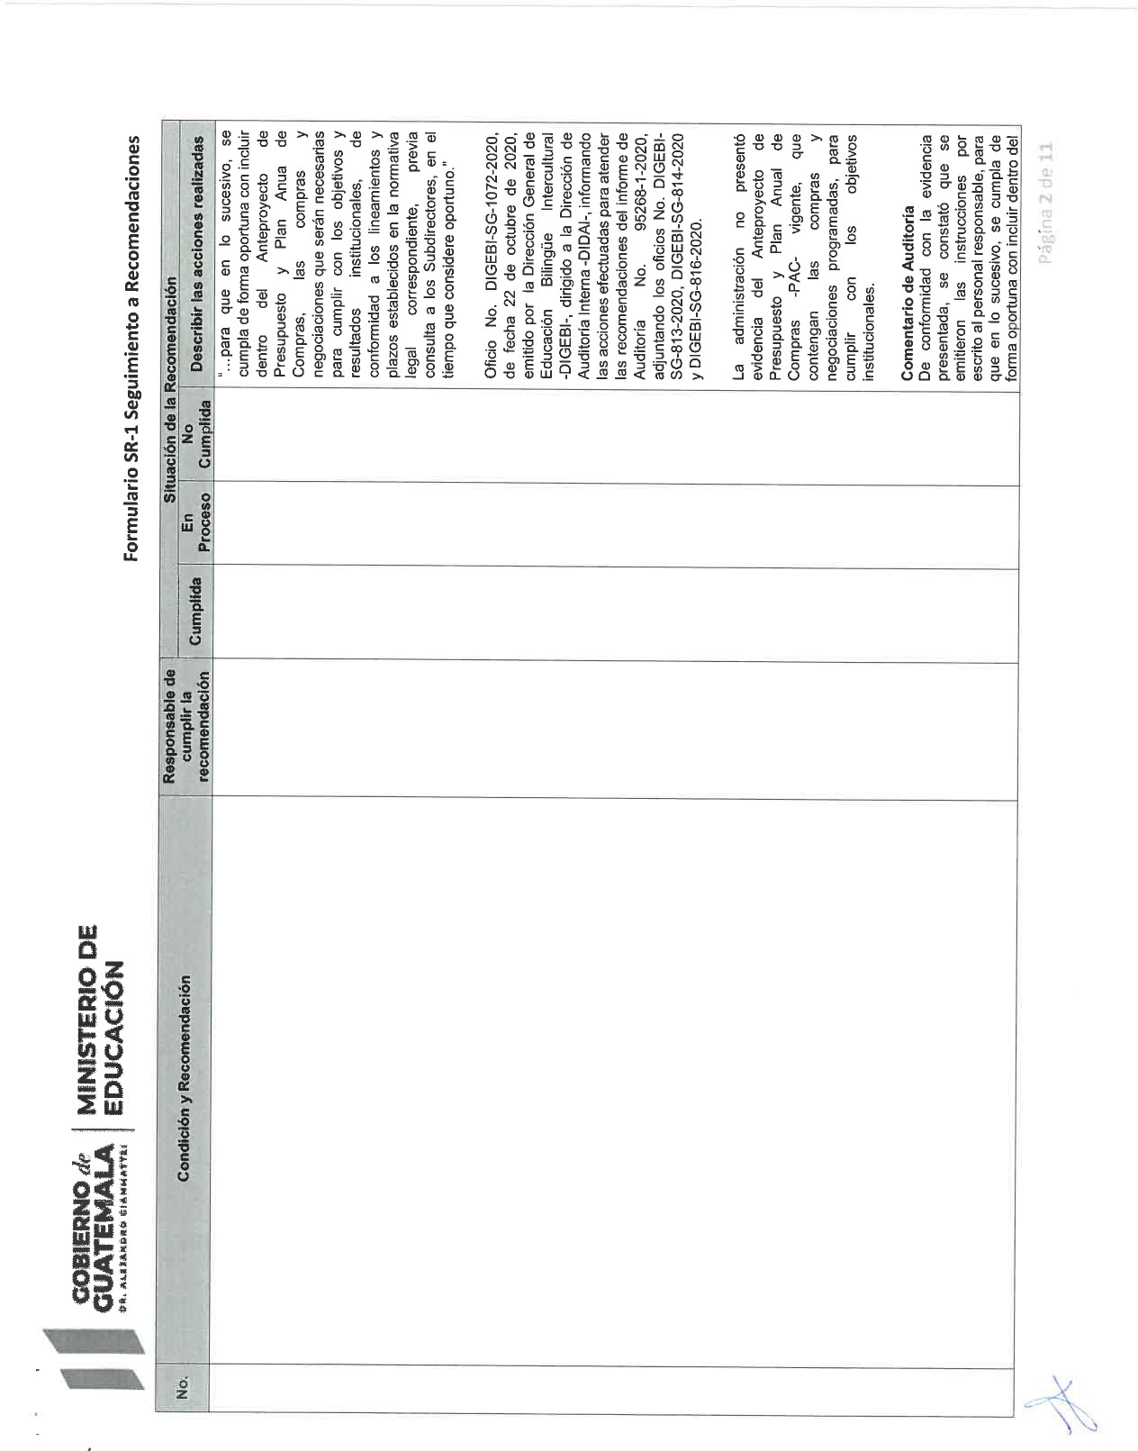Continuación del Anexo No. 1

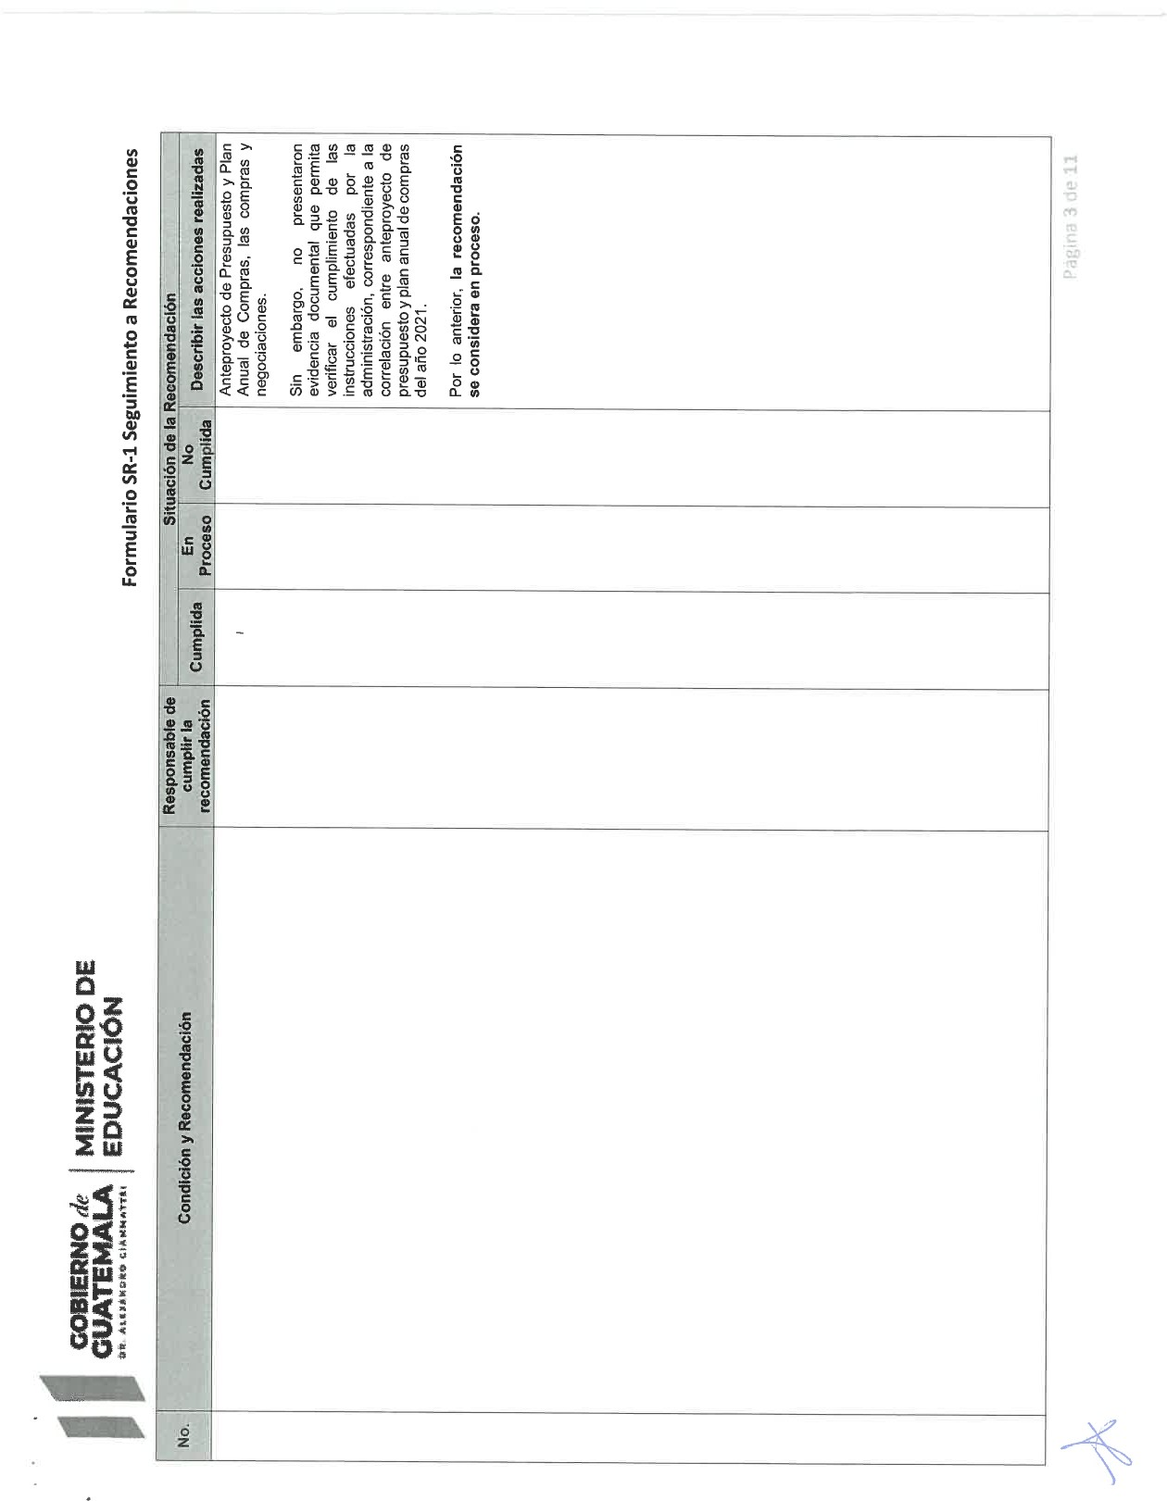Continuación del Anexo No. 1

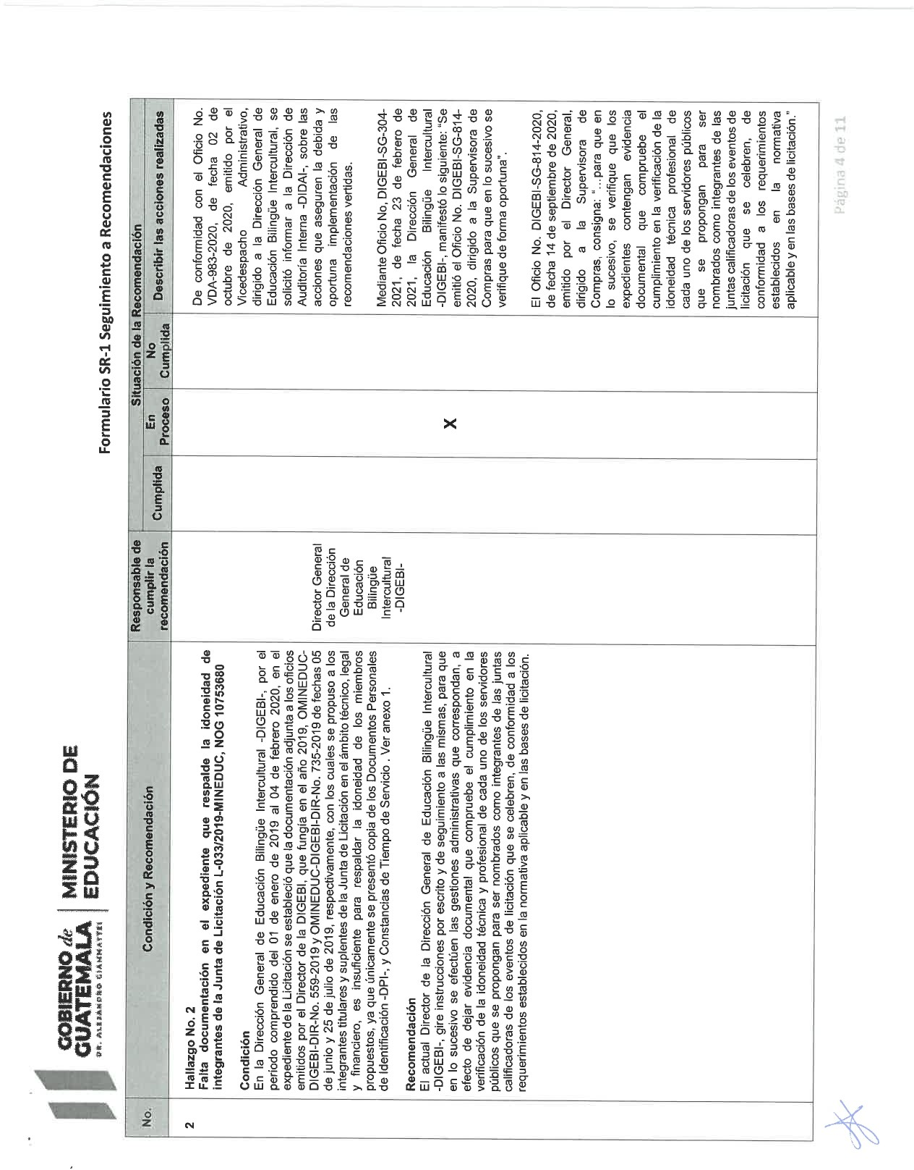Continuación del Anexo No. 1

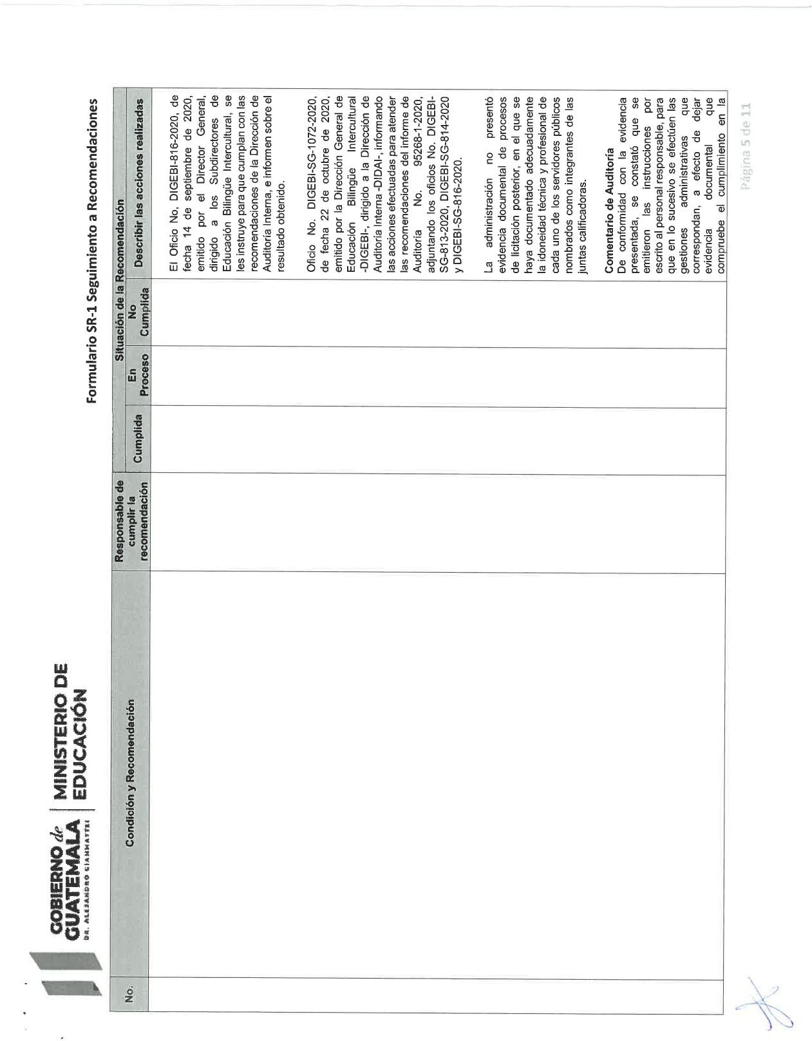Continuación del Anexo No. 1

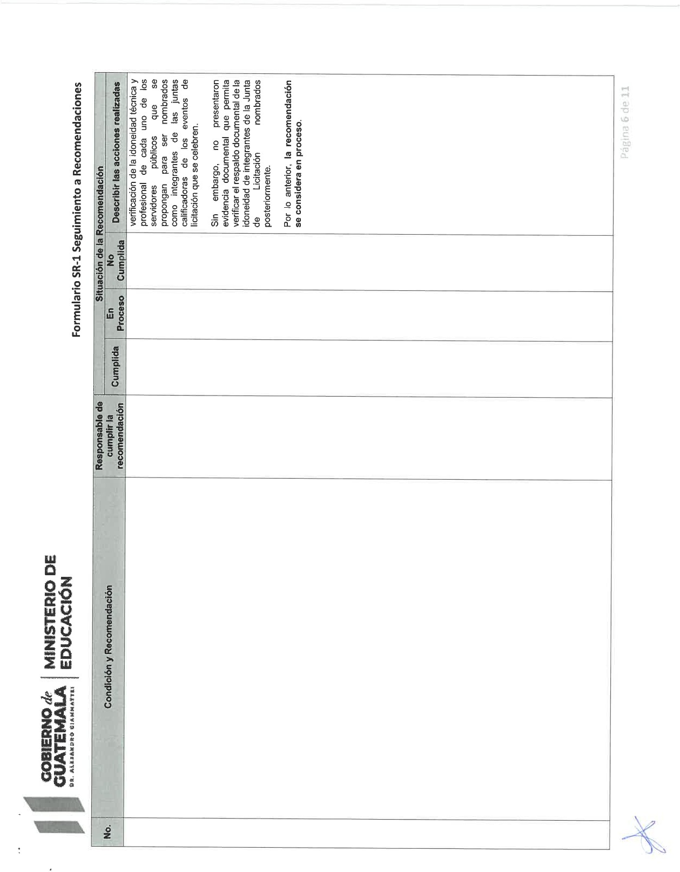Continuación del Anexo No. 1

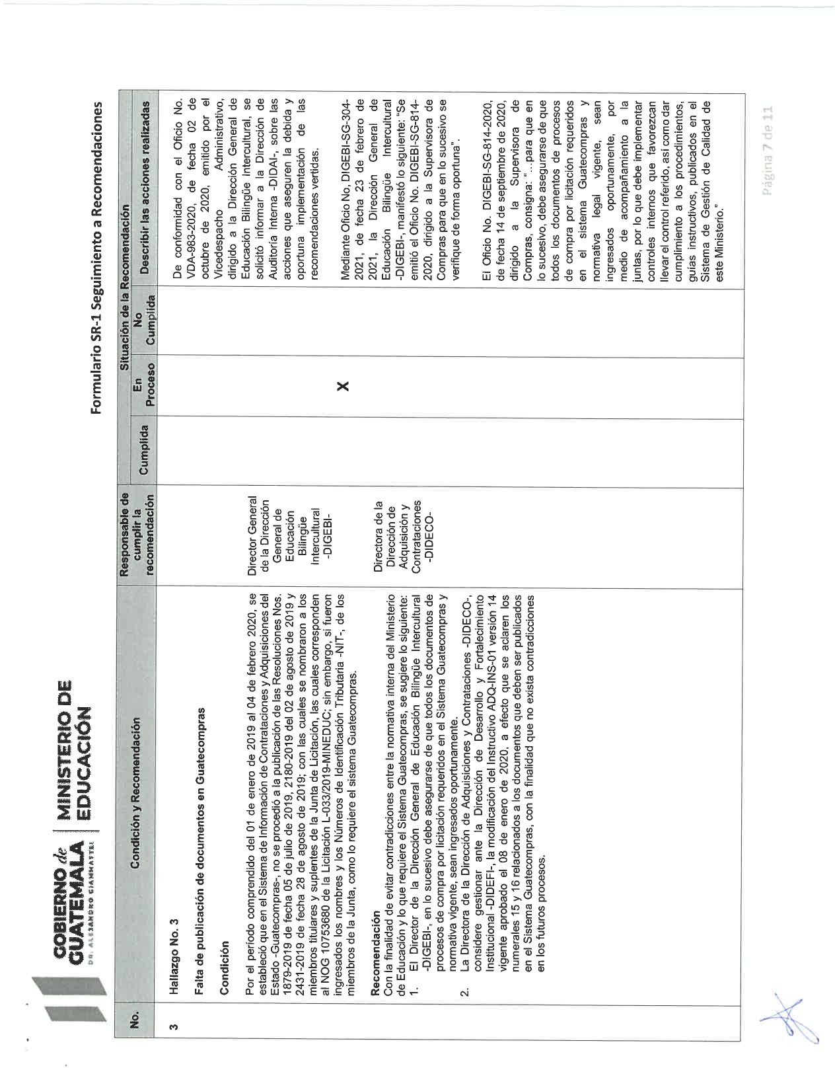Continuación del Anexo No. 1

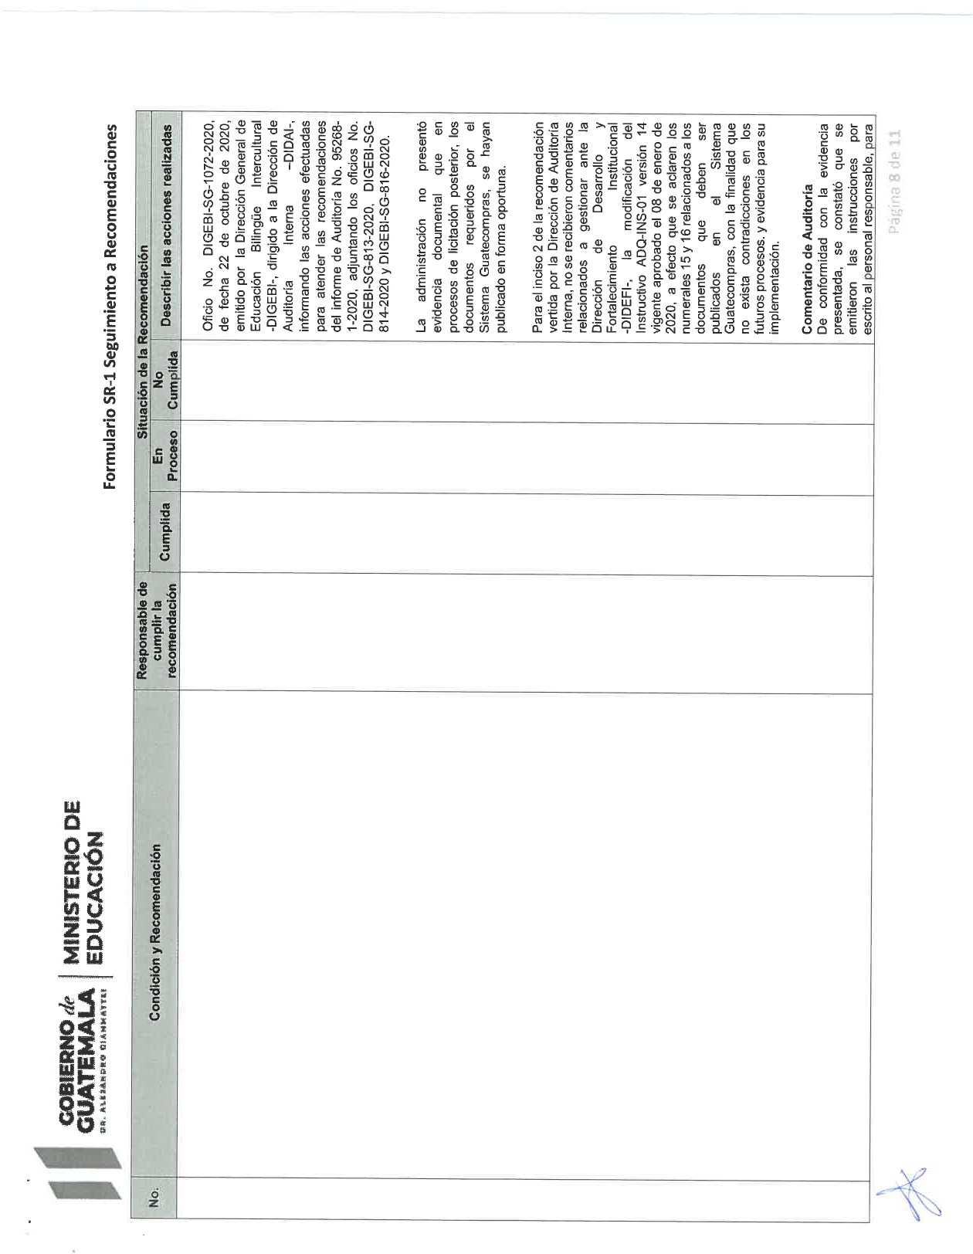Continuación del Anexo No. 1

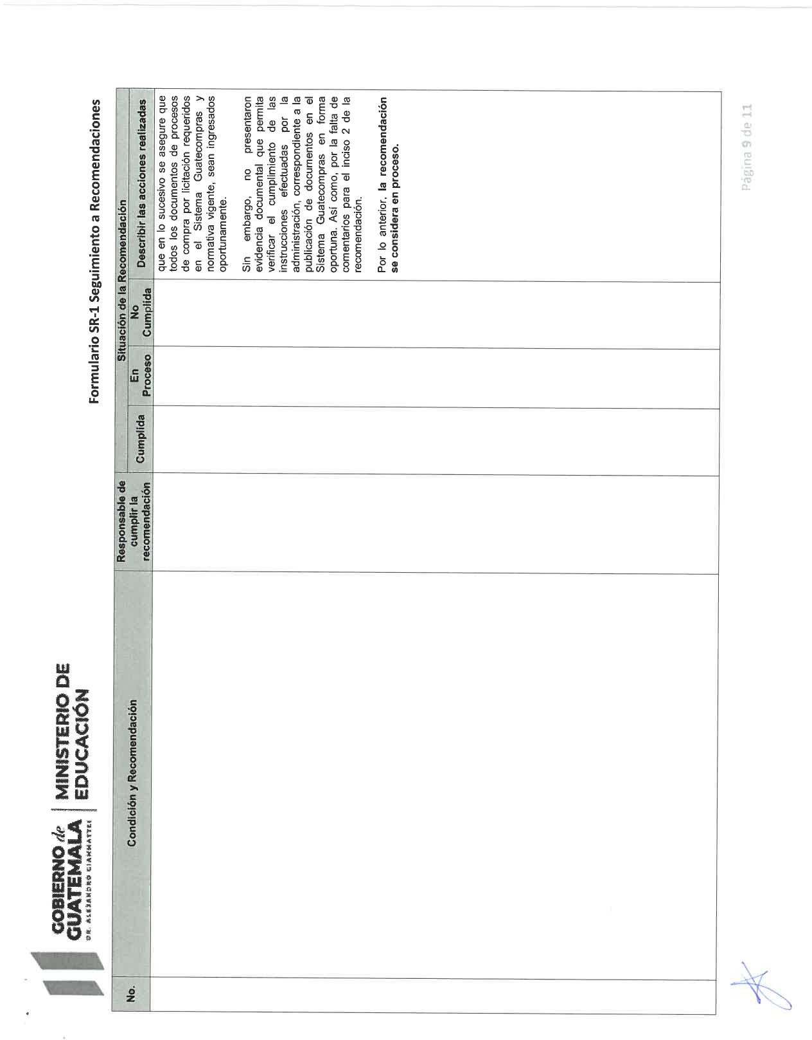Continuación del Anexo No. 1

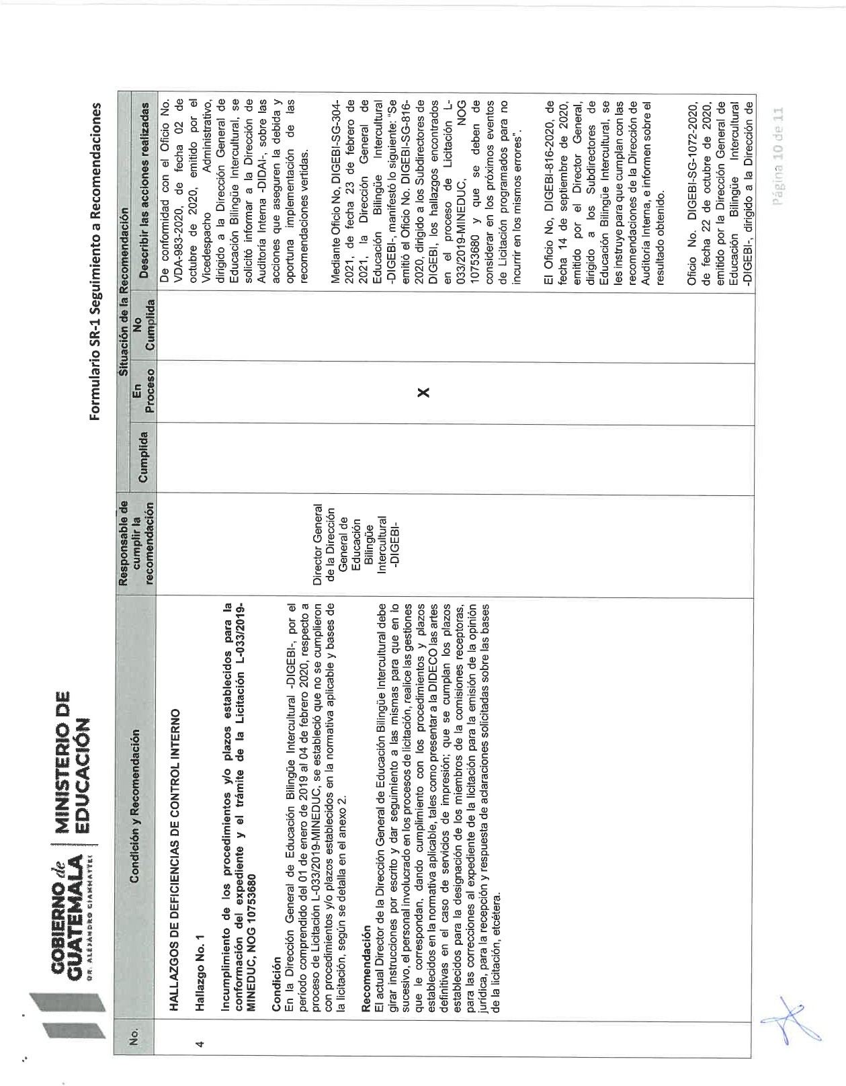Continuación del Anexo No. 1

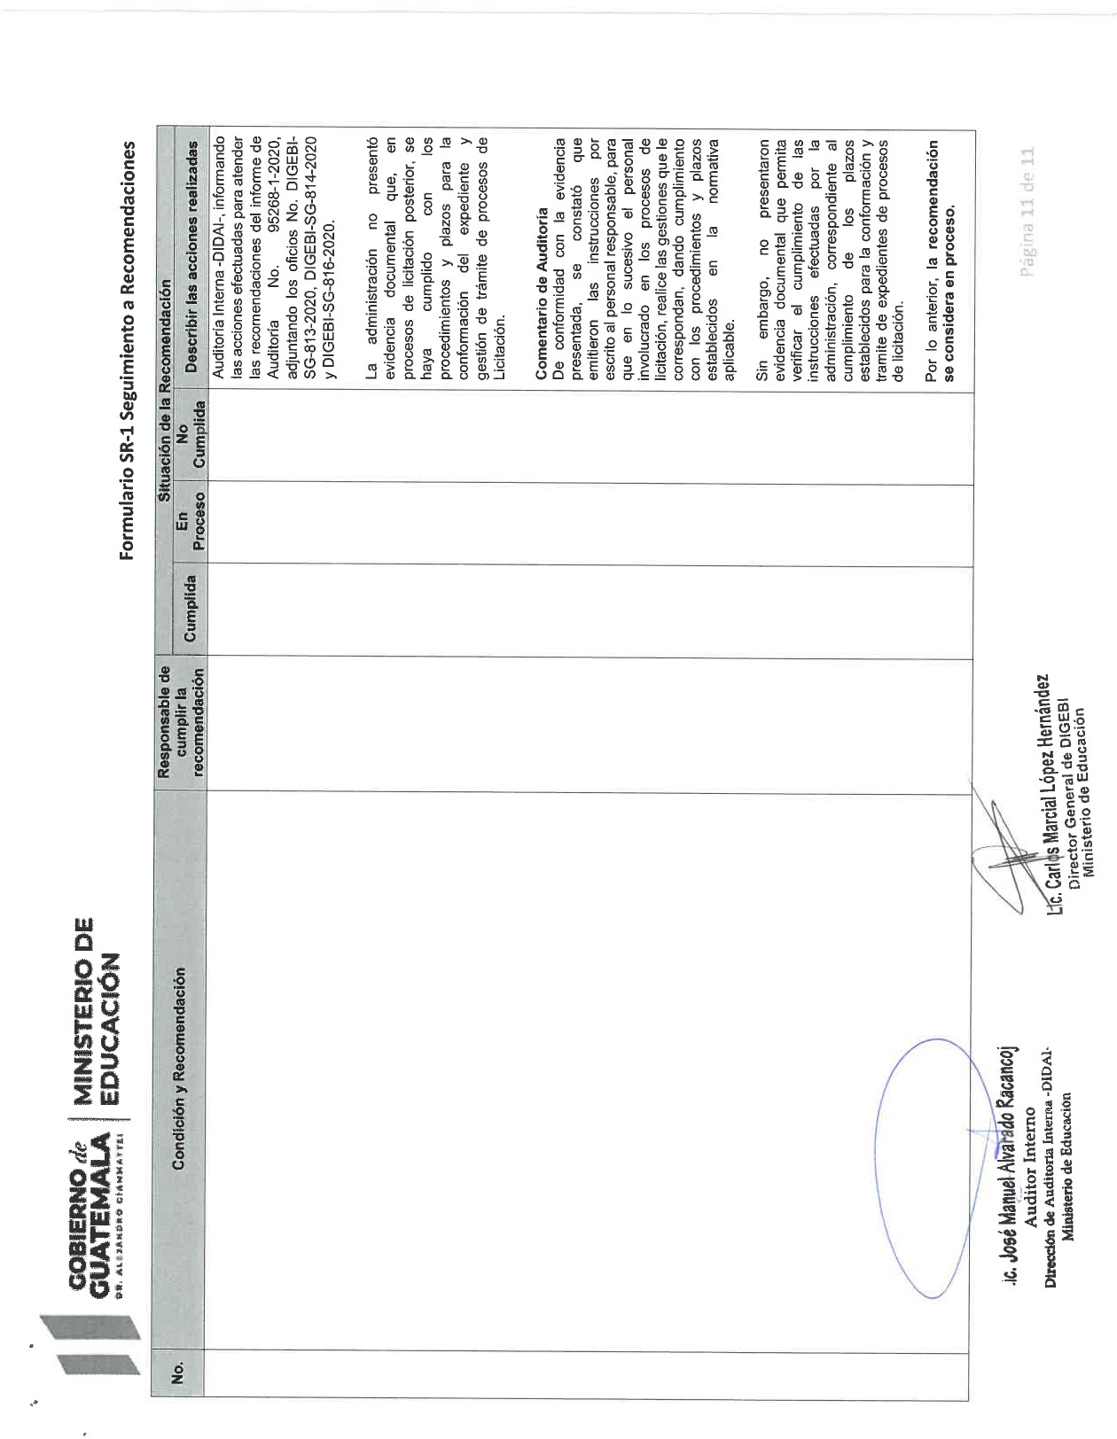Continuación del Anexo No. 1

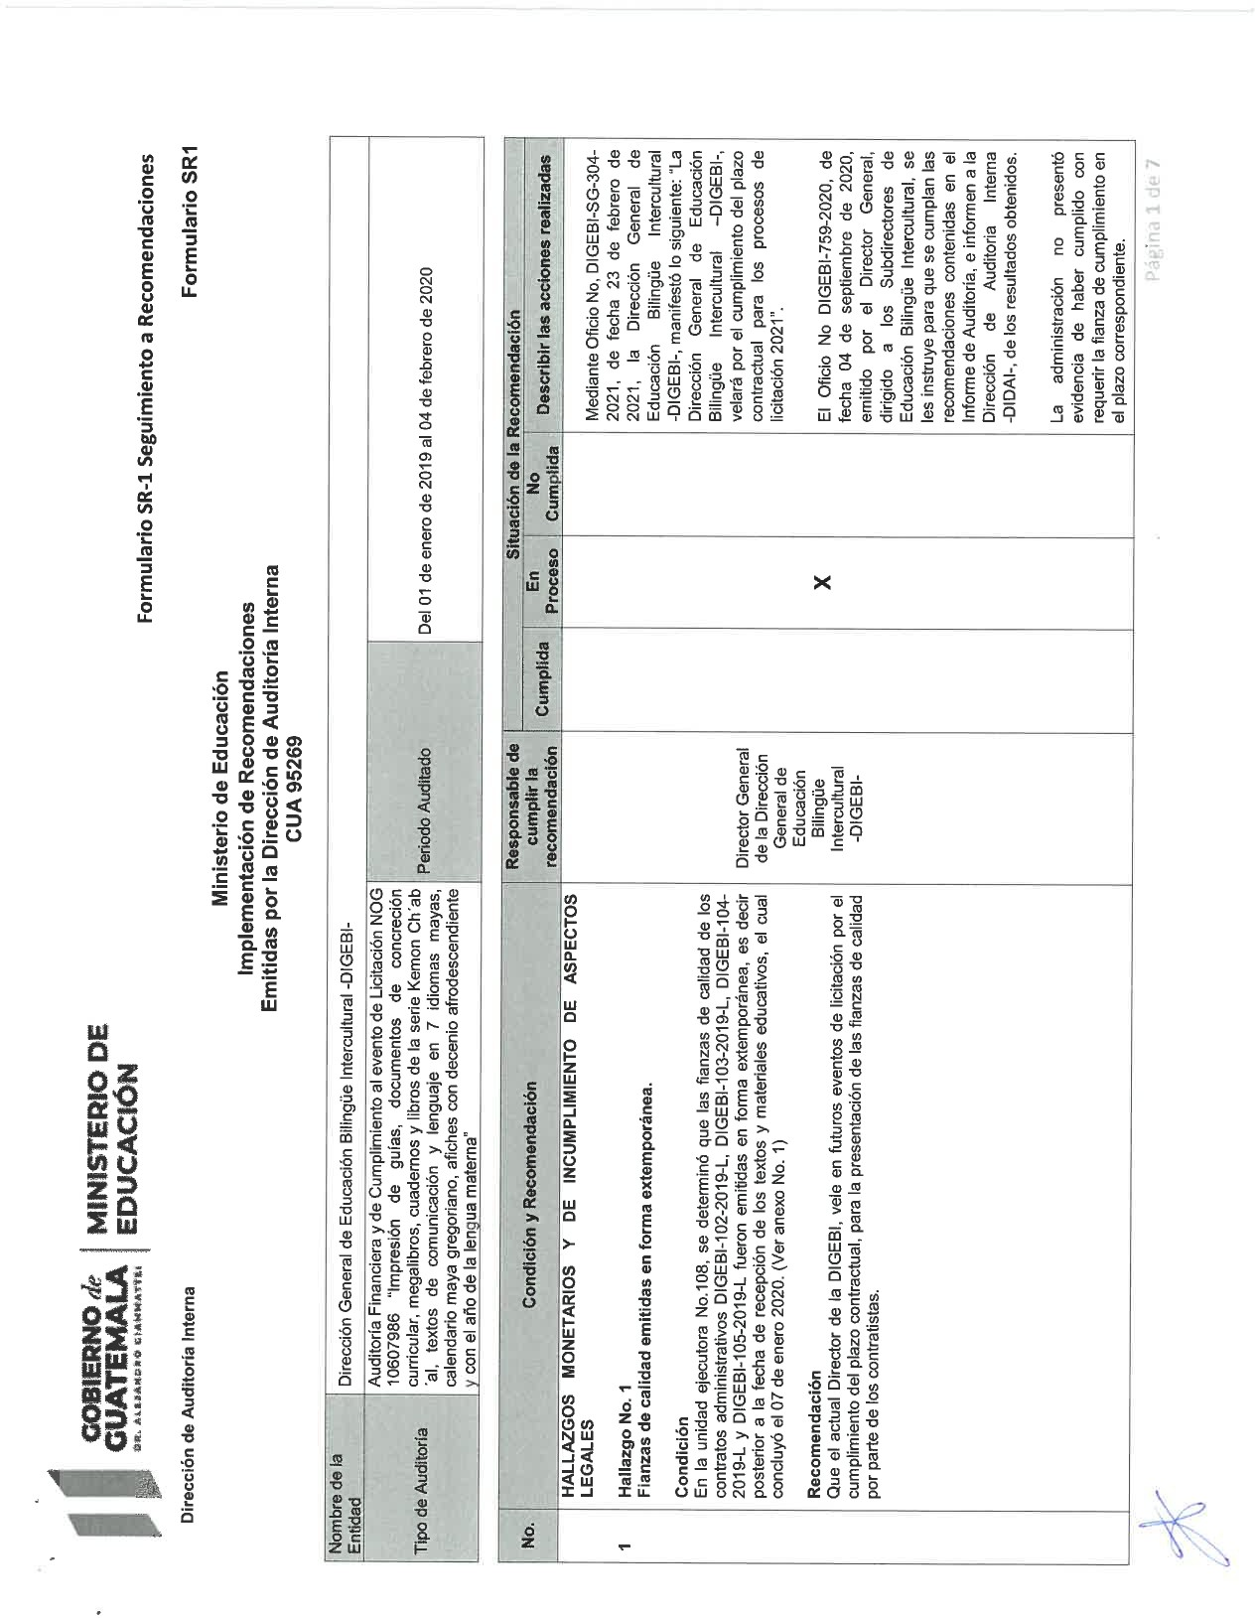ANEXO No. 2 Formulario SARA de CUA 95269

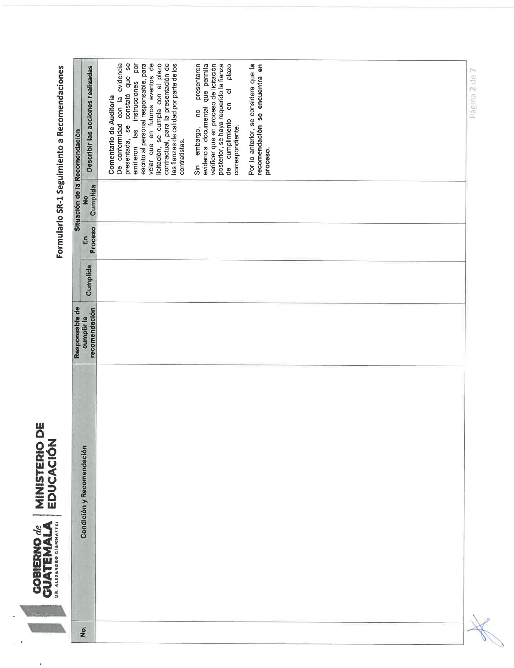Continuación del Anexo No. 2

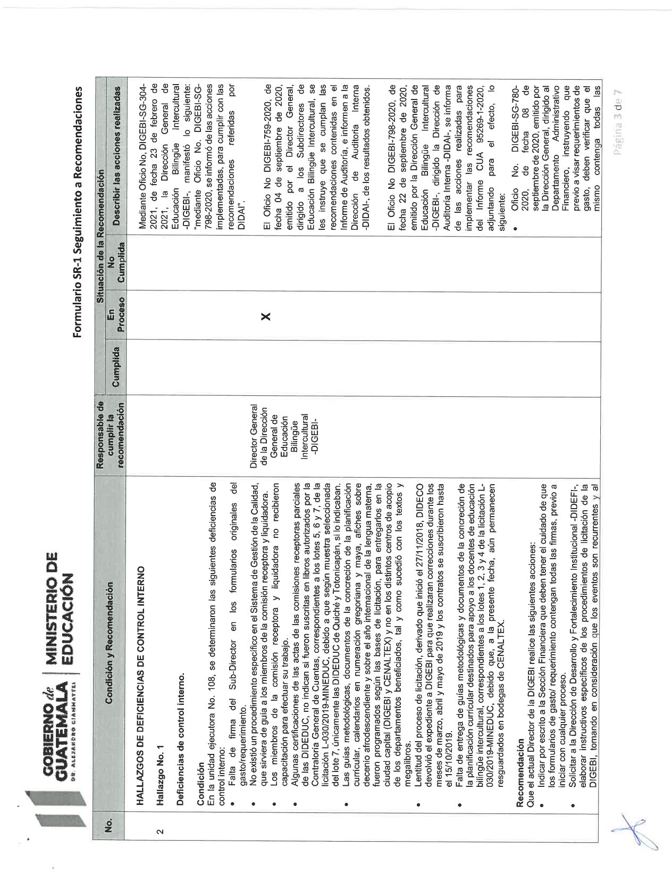Continuación del Anexo No. 2

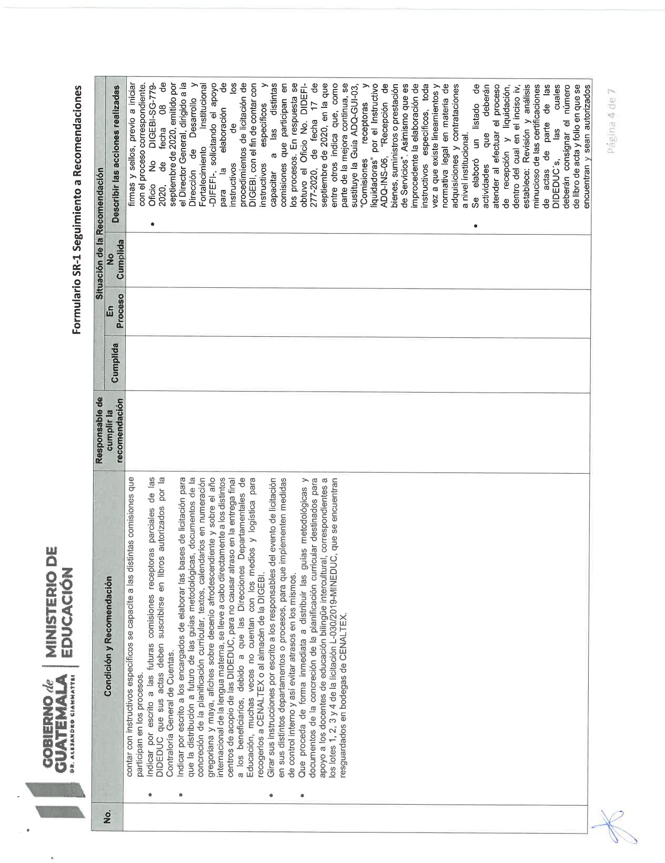Continuación del Anexo No. 2

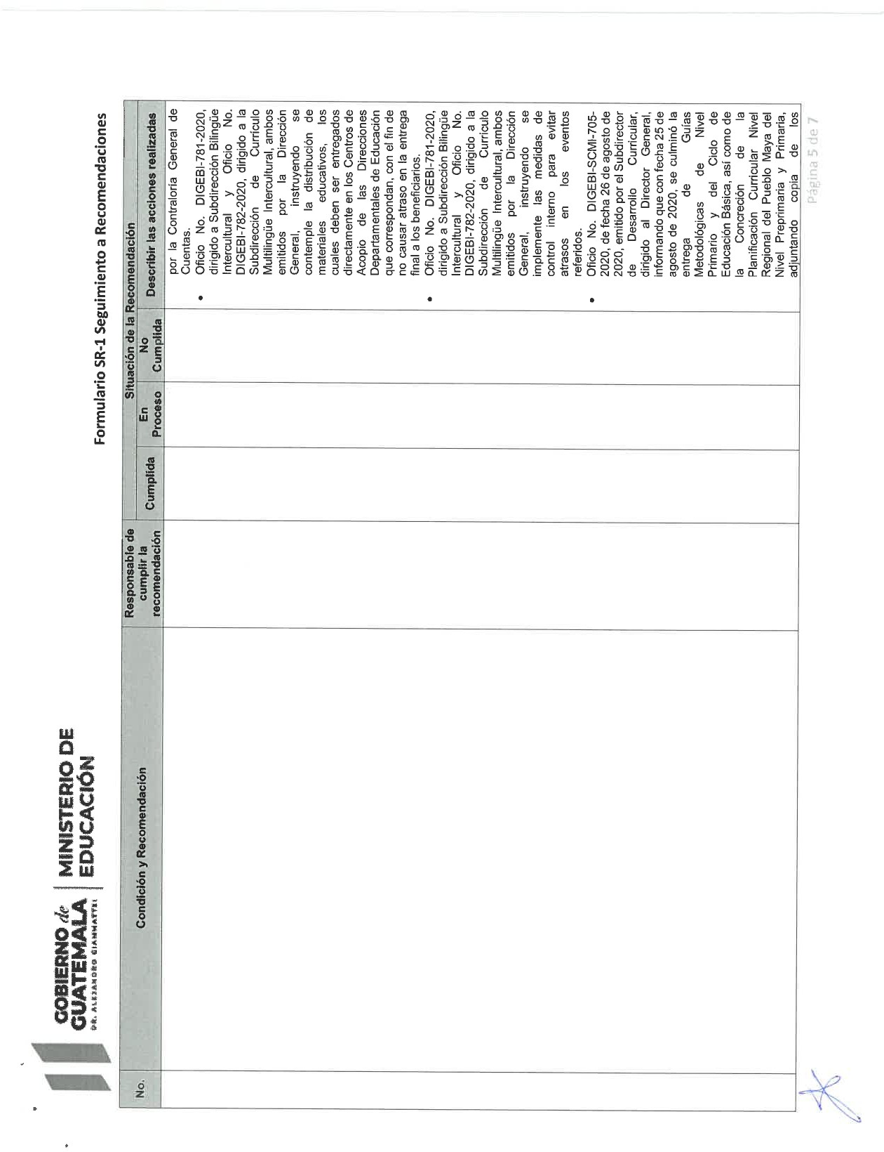Continuación del Anexo No. 2

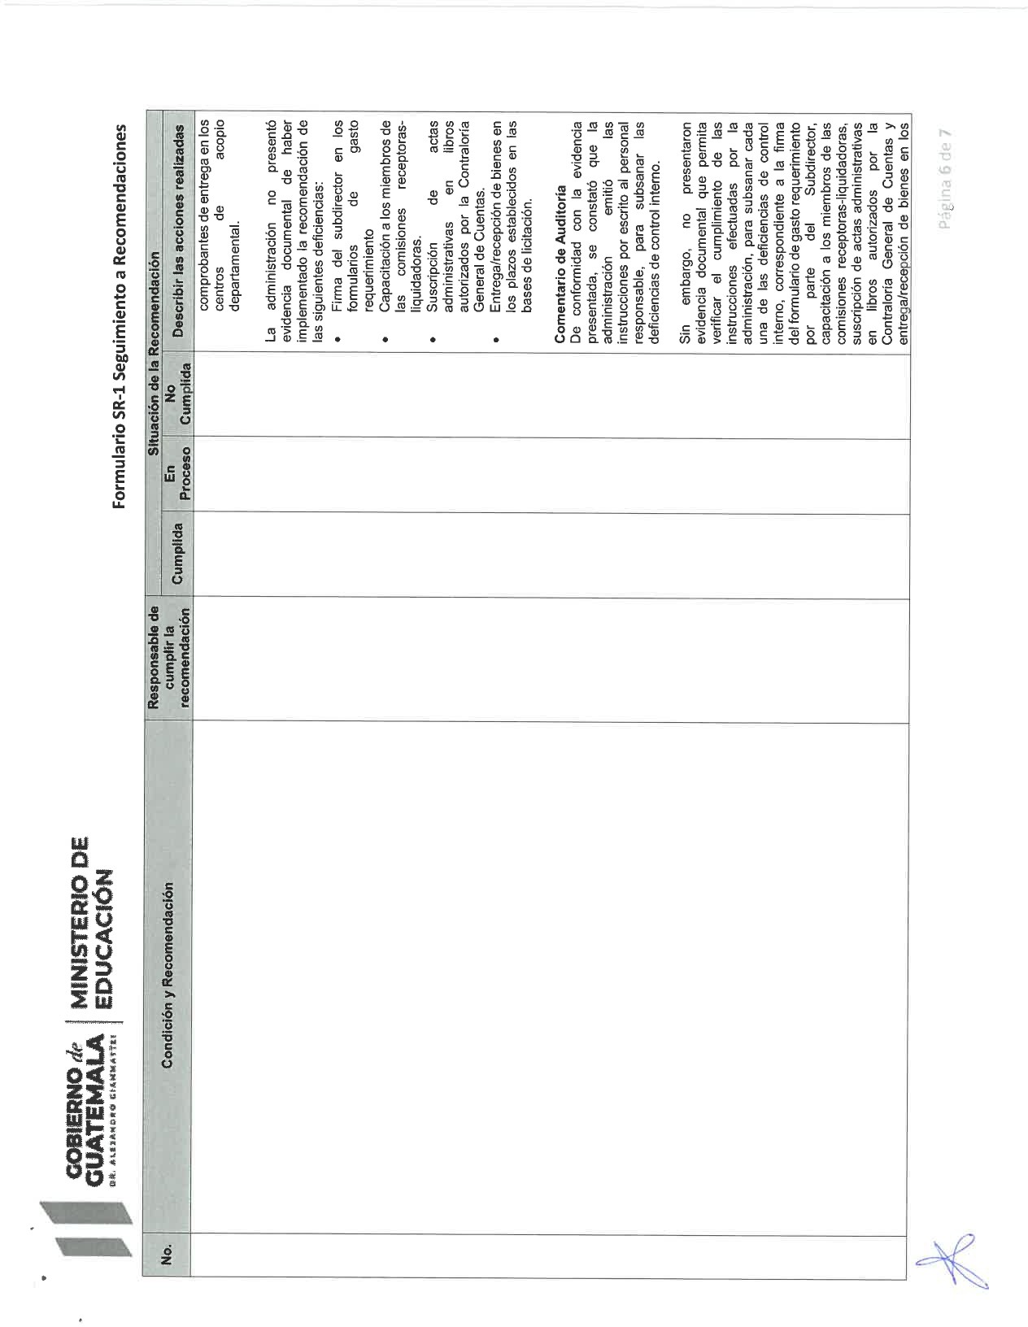Continuación del Anexo No. 2

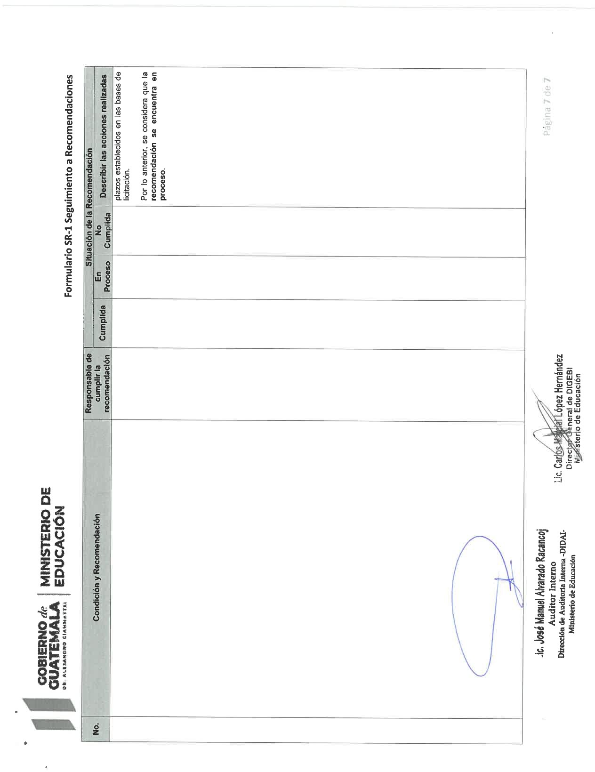Continuación del Anexo No. 2